Pålstek

Nautisk Ordbok - 1914
Pålstek (Bowline hitch or -knot) [Pfahlstich] göres såsom figuren visar på sladden af en tross, då man vill tillfälligtvis å bilda en ögla, som ej bekniper sig, såsom t ex. om lifvet på en karl, när han riskerar att gå öfver bord, eller på en ända som man vill kasta öfver en pållare och kunna lätt kränga af igen. Dubbelt p. (B. upon the bight, B. on the bite) [doppelter P.].
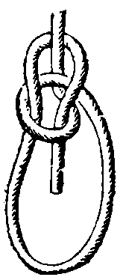

Fullständig Framställning av Sjömansknopen - 1939
Pålstek. En bukt eller öga lägges i trossen ett stycke från ändan, stick ändan A genom ögat, så att den korsar över sista parten av ögat, lägg den runt fasta parten B och instick den tillbaka genom ögat. Fig. 18 och 19 Fig. 20 visar ett löpande pålstek eller ett pålstek runt fasta parten av samma tross.
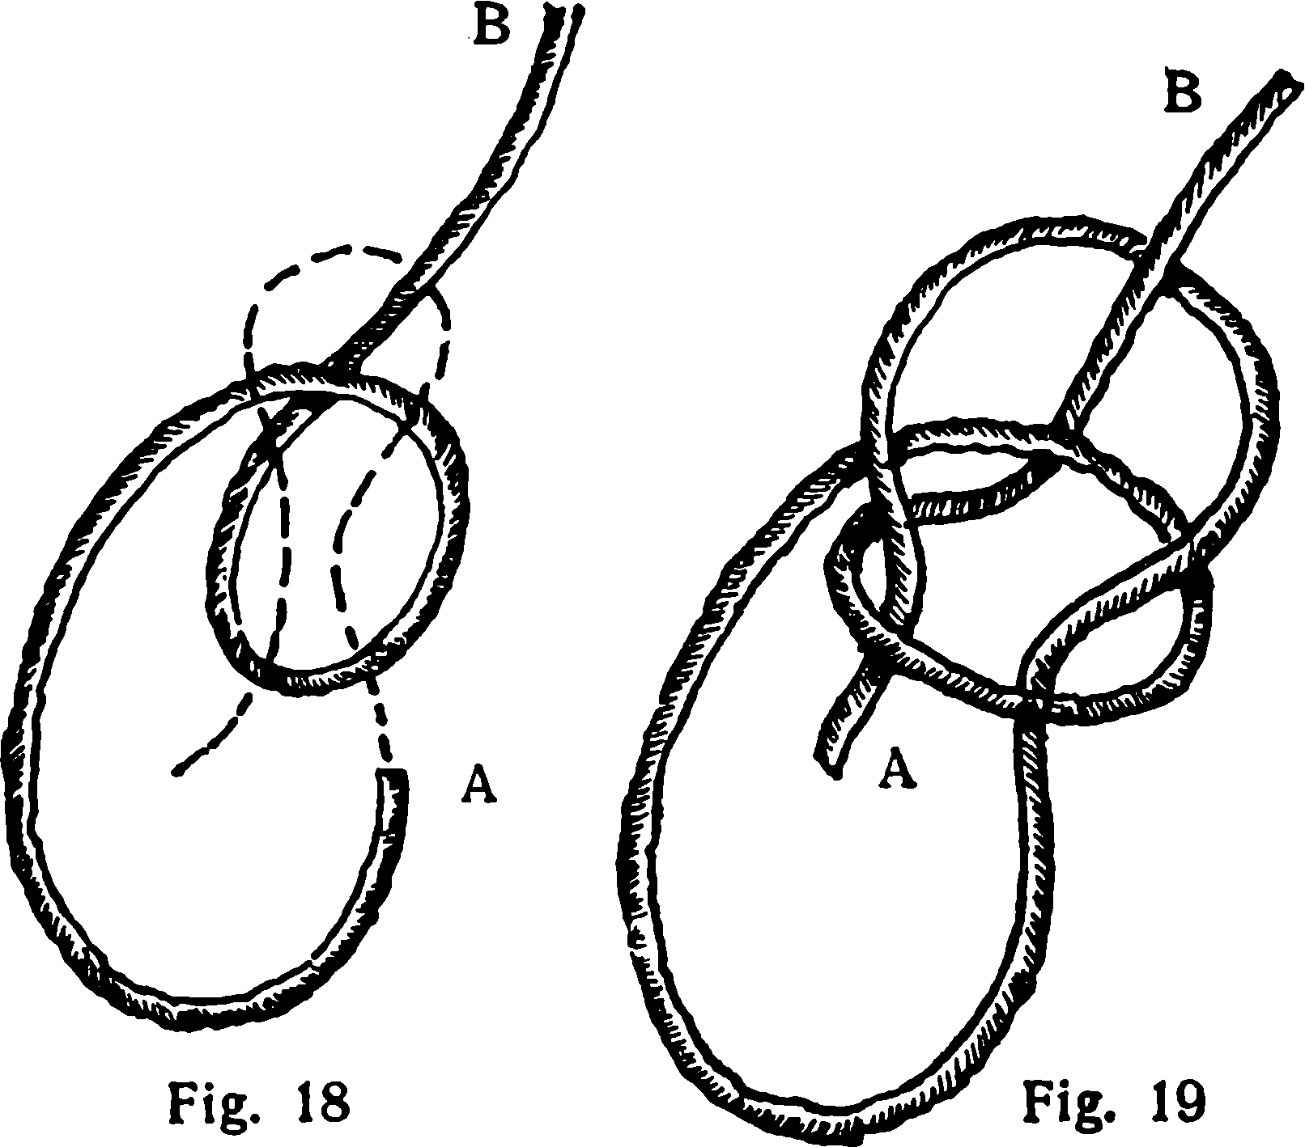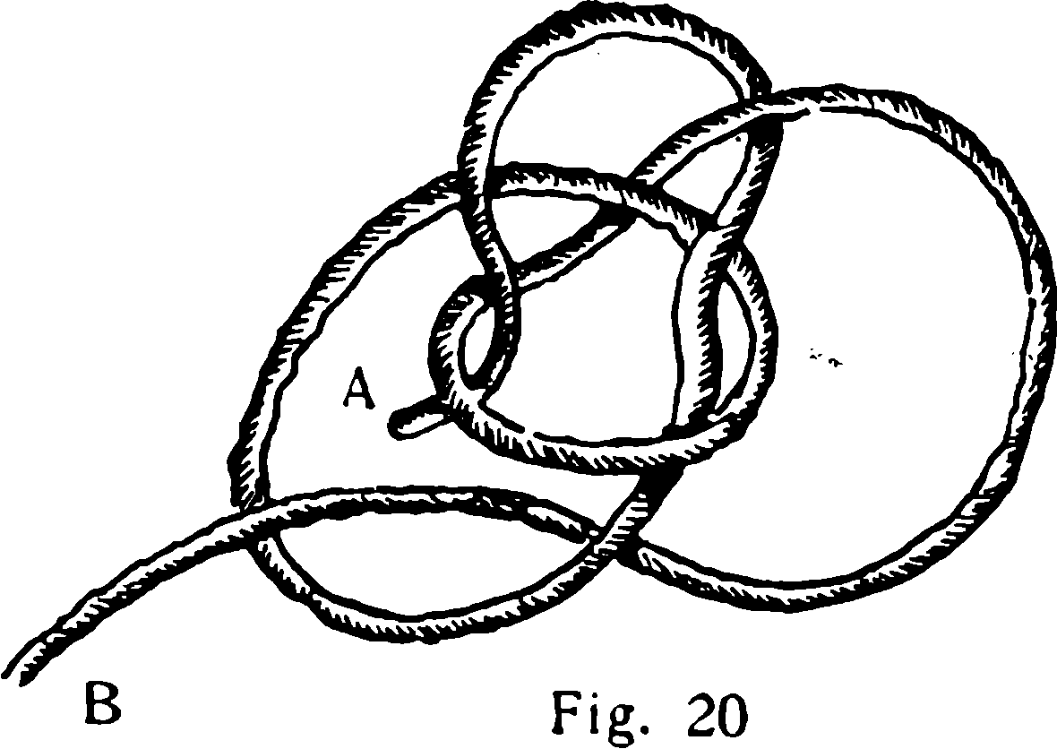

Handbok i Sjömansarbete - 1941
Pålstek bildar ett fast öga på en ända och är vanligt på bl. a. förtöjningstrossar. Det lägges lättast som fig. 43 visar, tampen lägges i kryss över sin egen part och fasthålles med högra handen med handflatan nedåt. Genom att med tummen fånga ena parten och vrida handen, så att handflatan kommer uppåt, får man en rundtörn på trossen och tampen rätt väg igenom denna. Ändan tages därpå runt under stående parten och stickes parallellt med sin egen part tillbaka genom rundtörnen, varpå steket samsas. Detta ger det vanliga invändiga pålsteket. En variation är det utvändiga, vilket ej är så vanligt och ej heller har några fördelar framför det föregående. På pålstek, som skola användas längre tid, lägges alltid en bänsel över trossens ända.


